农业行业标准
《胡椒栽培技术规程》

（征求意见稿）

编
制
说
明

《胡椒栽培技术规程》起草组
2023年8月

一、工作简况
（一）任务来源
1.制定标准的目的意义
本标准是对农业行业标准《胡椒栽培技术规程（NY/T 969-2013）》的修订。原标准自发布以来，为我国胡椒标准化发展提供技术支撑，但随着胡椒产业和热区农业大环境发展，出现人力和生产资料成本不断增加，以人力为主的水肥施用方法、常规等行距种植无法进行机械化耕作等是主要原因，以及种苗繁育方法、种苗标准不明确导致种苗质量参差不齐、树体长势不一致、易发生连作障碍等问题，主要病虫害防控药剂是否登记、安全间隔期等未予说明，标准在种苗繁育、种植规格、水肥管理及病虫害防控等方面的技术标准不能适应生产需求，需进行修订。
为通过技术标准化推动我国胡椒产业健康快速发展，亟需修订标准，补充完善种苗繁育、种植规格、病虫害防控等关键栽培环节标准内容，使各生产环节技术规范更协调适配，适应当前生产实际，为生产提供可以一以贯之的有效标准化技术支撑。
2.任务来源
本标准编制任务由农业农村部农产品质量安全监管司《关于下达2023年农业国家和行业标准制修订项目计划的通知》（农质标函〔2023〕51号）下达，项目编号为NYB-23041。
（二）起草单位
本标准由中国热带农业科学院香料饮料研究所起草，主要参与人员情况见下表：
表1 标准起草人
序号 | 姓名 | 工作单位 | 学历/学位 | 职称
1 | 杨建峰 | 中国热带农业科学院香料饮料研究所 | 硕士研究生 | 副研究员
2 | 祖 超 | 中国热带农业科学院香料饮料研究所 | 硕士研究生 | 副研究员
3 | 王 灿 | 中国热带农业科学院香料饮料研究所 | 博士研究生 | 副研究员
4 | 李志刚 | 中国热带农业科学院香料饮料研究所 | 硕士研究生 | 副研究员
5 | 邬华松 | 中国热带农业科学院热带作物品种资源研究所 | 本科 | 研究员
6 | 高圣风 | 中国热带农业科学院香料饮料研究所 | 博士研究生 | 副研究员
7 | 苟亚峰 | 中国热带农业科学院香料饮料研究所 | 硕士研究生 | 副研究员
8 | 范 睿 | 中国热带农业科学院香料饮料研究所 | 硕士研究生 | 副研究员
9 | 郝朝运 | 中国热带农业科学院香料饮料研究所 | 博士研究生 | 研究员
10 | 郑维全 | 中国热带农业科学院香料饮料研究所 | 本科 | 副研究员
11 | 胡丽松 | 中国热带农业科学院香料饮料研究所 | 博士研究生 | 研究员
12 | 刘世超 | 中国热带农业科学院香料饮料研究所 | 博士研究生 | 助理研究员
（三）主要工作过程
1. 起草阶段
2023年3月，农业农村部农产品质量安全监管司下发标准立项通知。标准立项后，2023年4月，中国热带农业科学院香料饮料研究所组织栽培、土壤、植物营养及植保等专业方面科研人员成立标准编制小组，制定标准编制方案以及任务分工；2023年4月至5月，标准编制组查阅、收集、整理大量文献资料，召开标准编制会议，研讨确定标准的整体框架及主体内容，对标准的关键性或存在争议性的内容进行了初步探讨。
2023年4月至8月，深入学习农业农村部《关于加快农业全产业链培育发展的指导意见》（农产发〔2021〕2号）、农业农村部《关于开展现代农业全产业链标准化试点工作的通知》（农质发〔2021〕4号）、海南省人民政府办公厅《关于贯彻落实《国家标准化发展纲要〉的实施意见》（琼府办〔2022〕13号）、海南省农业农村厅《关于印发海南省热带特色高效农业全产业链培育发展三年（2022—2024）行动方案》、以及《地方标准制修订工作规范》（DB46/T 74—2021）等法律法规和有关文件，广泛查阅、收集国内外相关文献资料；专家及技术人员调研小组赴海南和云南胡椒主产区开展关键技术问题调研，及时梳理总结调研情况，标准起草组在调研基础上编制形成了工作组讨论稿；而后经多次修改和完善，形成征求意见稿。
二、标准编制原则和确定标准主要内容的依据
（一）编制原则
制定过程遵循全面、科学、合理、可行的原则，力求标准文本结构清楚、准确、与现行法律法规及相关标准相互协调，易于理解，具有适用性和可操作性。严格按照GB/T 1.1—2020《标准化工作导则 第一部分：标准的结构和编写》进行编写，与现行法律、法规、强制性标准协调一致，没有冲突。
（二）主要内容的依据
本标准的章节由范围、规范性引用文件、术语和定义、产地环境、种苗繁育、园地建立、幼龄植株管理、结果植株管理、灾害处理、病虫害防控、采收等11章内容组成。
本标准代替《胡椒栽培技术规程》（NY/T 969—2013），与NY/T 969—2013相比，除结构调整和逻辑性改动外，主要内容变化及依据如下：
- 调整了文件适用范围（见第1章，2013版的第1章）。将“园地选择与规划”改为“园地建设”，考虑内容相似性，将“垦地”列入“园地建设”；将种苗繁育内容单列，主要考虑胡椒种苗标准化繁育过程中繁育技术对种苗质量及分级具有重要影响，更会影响种植后高产树形培育及经济寿命。
- 更新了规范性引用文件（见第2章，2013版的第2章）。删除了《农药安全使用标准》（GB 4285）、《农药合理使用准则》（GB/T 8321）。
- 删除了原术语与定义（见第3章，2013版的第3章）。原术语与定义已在生产中使用多年，从业者均已熟知，为减少文件重复予以删除。
- 增加了种苗繁育和种苗标准（见第5章）。将原文件种苗繁育单列，对繁育过程的母树选取、取蔓、育苗过程、分级标准等进行了重点规范，为高产树形培育提供保障。
- 将“园地选择与规划”“垦地”合并为“园地建设”（见第6章，2013版的第4、5章）。“园地选择与规划”“垦地”是“园地建设”先后两个内容，修改后内容逻辑性更强，有利于执行。
- 修改了种植规格（见6.4，2013版的6.3）。传统种植模式为等行距，整体株行距过大，且胡椒头沿垄走向设置不利于机械耕作，为适应当前机械化耕作实际，修改种植模式为宽窄行+宽窄株，胡椒头朝向宽行，实现了机械化耕作，同时增加了单位面积株数，有利于开展节本增效生产。
- 修改了幼龄胡椒水肥施用方法和深翻扩沟（见7.2.3、7.2.3，2013版的7.3、7.4）。将幼龄胡椒传统人力开沟的水肥施用方法改为水肥一体化。种植模式改为宽窄行后可以通过机械耕作，深翻时实现沿垄开沟，因此，将“深翻扩穴”改为“深翻扩沟”；同时，为使种植户更直观了解和实施随种植年限增加开沟位置变化，增加了绘图说明。
- 将结果胡椒化肥及水肥施用方法修改为水肥一体化（见8.3.2，2013版的8.11.3）。将结果胡椒化肥及水肥通过开沟施用修改为水肥一体化，以降低劳动力成本。
- 增加了病虫害种类及其防治方法（见第10章，2013版的第10章）。根据生产实际增加了枯萎病及粉蚧、丽绿刺蛾等主要害虫，增加了其防治方法。
- 增加了采收方法（见10.3）。采收方法会影响采收进度，导致落果量增加、产量损失；且采收及时加工对外观品质影响较大，因此，增加了采收方法。
- 增加了附录A、B（见附录A、B）。为便于病虫害症状辨认，增加了“附录A胡椒主要病虫害症状”，附彩图及症状说明；根据标准制定中对药剂施用有关要求，增加“附录B胡椒主要病虫害药剂防治方法”，对防治药剂施用方法、安全间隔期、最多使用次数等进行说明。
三、主要试验或验证的分析、综述报告，技术经济论证，预期的经济效果
（一）主要试验或验证的分析、综述报告
- 试验论证的主体
试验论证的主体为本标准编制主持单位中国热带农业科学院香料饮料研究所。
- 试验验证的方法、手段
试验验证的方法、手段主要包括试验调查、会议研讨、委托检验、查阅文献、征求意见、标准审定等。
- 主要试验或验证结果的分析
（1）种苗繁育
对影响胡椒种苗繁育的水肥管理、荫蔽度两个主要因素进行了试验，以明确种苗繁育期间是否需要施用水肥、适宜荫蔽度为多少。采用列区试验，对水肥和荫蔽度两个因素，设置了正常施用水肥、未施用水肥等2个水肥处理，0%、10%、30%、50%、70%等5个荫蔽度处理，以种苗成活率作为评价指标，经试验观测，发现正常施用水肥、同时采用70%荫蔽度为种苗繁育最适宜条件。

表2 水肥管理及荫蔽度对种苗成活率的影响
水肥管理 | 0%荫蔽度 | 10%荫蔽度 | 30%荫蔽度 | 50%荫蔽度 | 70%荫蔽度
施用 | 76.6% | 76.6% | 83.3% | 86.7% | 86.7%
未施用 | 73.3% | 73.3% | 80.0% | 80.0% | 80.0%
（2）种植规格
为验证宽窄行种植模式不降低胡椒产量和品质，在中国热带农业科学院香料饮料研究所琼海大路镇胡椒试验示范基地，设置了宽窄行机械耕作模式和等行距人力耕作模式，以单株产量作为产量评价指标，以主要品质指标胡椒碱和胡椒油作为品质评价指标。经试验验证，结果表明，宽窄行机械耕作模式和等行距人力耕作模式单株产量为显著差异，说明宽窄行种植模式不会降低胡椒产量（见图1）；宽窄行机械耕作模式处理下胡椒碱和胡椒油含量略有下降，但差异不显著，说明宽窄行种植模式不会影响胡椒品质（见图2）。以上试验说明，宽窄行种植模式可行。
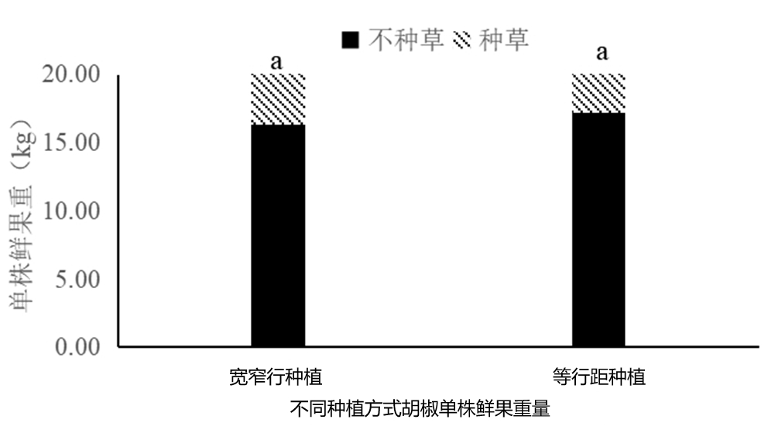
图1 不用挖掘方式胡椒单株产量
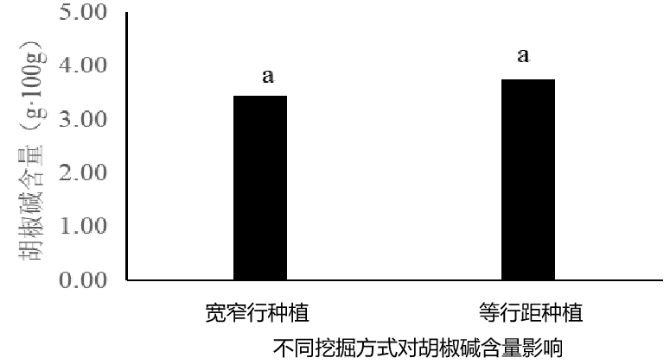 | 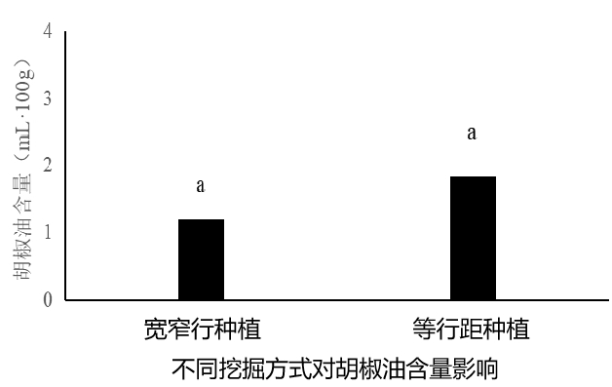
图2 不同挖掘方式对胡椒碱和胡椒油含量的影响

为摸清宽窄行种植模式下机械耕作效率，为今后机械化耕作提供依据，也便于该模式能被生产广泛接受，开展了窄行种植模式下机械开沟与人力开沟工作效率和成本差异试验。经试验发现，发现机械开沟处理每小时挖穴数量是人力的5.5倍，比人力处理效率可提高450%，效率远高于人力处理；而挖掘成本却远低于人力处理，比人力处理成本可降低12%，说明机械开沟显著降低了劳动力成本（见图3）。说明，宽窄行种植模式如果采用机械耕作后生产效率将显著提升，生产成本显著降低，产投比显著增加，该模式可作为宜机化耕作模式进行生产推广。
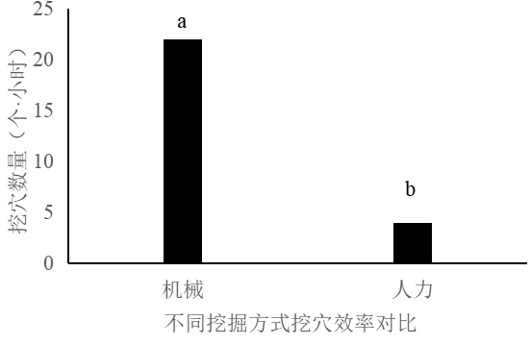 | 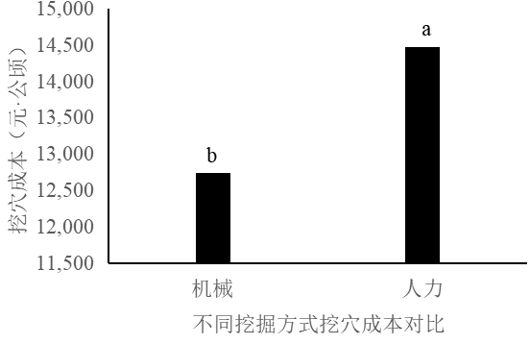
图3 不同挖掘方式效率及成本对比
（3）水肥管理
水肥一体化技术为近年研发新技术，围绕减肥增效，系统开展胡椒高产生物学基础、养分吸收影响因素及调控和高效施肥技术等研究。
1）确定不同树龄胡椒根系水平与垂直分布。采用根钻法对1.5 a、2.5 a、8 a和15.0 a胡椒根系水平和垂直分布进行分析，提出了不同树龄主要施肥位置和施肥深度，为肥水一体化滴头设置、进一步提高水肥利用效率提供了理论依据（图4）。
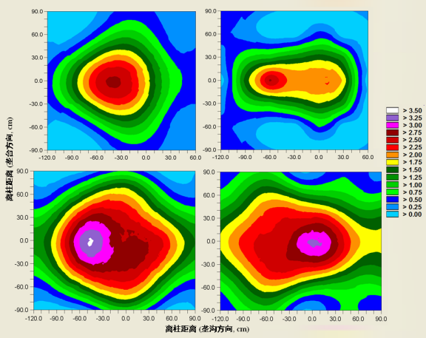
图4 不同树龄胡椒总根长水平分布示意图（A: 1.5 a；B: 2.5 a；C: 8.0 a；D: 15.0 a）

2）构建胡椒水肥一体化技术体系。在高产胡椒养分吸收规律基础上，分析不同生育阶段养分需求特点，提出胡椒肥水一体化周年施肥方案。通过两年大田试验发现，在不减产的情况下，肥水一体化滴灌施肥技术可以节水18.25%、节肥29.46%，节省劳动力96.43%，大幅度降低生产成本，实现精控肥水确调。

表3 不同施肥方法的成本对比
灌溉施肥方式 | 鲜果重  (千克/株) | 施肥量  (千克/株) | 灌溉水量  (吨/公顷) | 劳动时间  (小时/亩)
传统施肥方案 | 6.02 | 1.12 | 549.15 | 17.08
水肥一体化方案 | 5.88 | 0.79 | 448.95 | 0.61
相对优势 | -2.33% | -29.46% | -18.25% | -96.43%
（4）病虫害防控
根据目前生产上危害严重程度，本标准确定了胡椒瘟病、细菌性叶斑病、根结线虫病、花叶病、枯萎病等主要病害，粉蚧、丽绿刺蛾等主要虫害，并经过长期试验及生产实践检验、校正后总结形成安全有效防治措施。
（5）采果时期
胡椒植株每抽生一片新叶，就会连带抽生一串花穗，如不进行适当控制，全年均可开花结果，一年四季都会有少量的胡椒果实成熟。但为了节约资源和劳动力，利于集中加工，人们会适当控制胡椒的花期。因为气候原因，海南的胡椒花期一般控制在秋季（即留秋花），果实成熟期集中在翌年的5至7月，也有少部分至8月份成熟，但为了方便施肥等农事操作，不影响下一年的产量，一般要求在7月底采收完毕；云南一般在春季（即留秋花），一般要求在4月底采收完毕。
胡椒鲜果未成熟时表皮是绿色的，果皮呈红色为成熟果的标志。但胡椒花为穗状花穗，一个花穗中的小花，从第一朵开始开花至整穗开花结束，约需12 d～19 d，因而胡椒果实在果穗上的成熟时间是不一致的。若等每穗果实全部变红后采收，则前期成熟的果实易脱落，造成胡椒损失；如用未成熟胡椒鲜果加工黑胡椒或白胡椒，产品得率偏低（不足23%，成熟胡椒鲜果约为 25 %～30 %）。相关研究资料表明，每穗果实中有2～4粒果皮变红时（见图2），其余果实已接近成熟，因此本标准规定了“一般情况下，果穗上有2～4粒果实变红时，宜整穗采摘”。
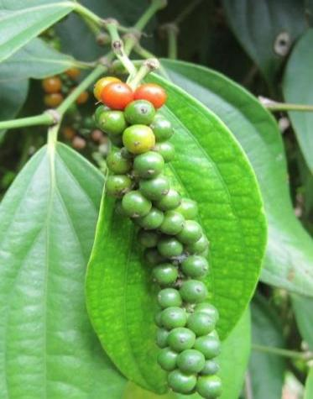
图5 宜采摘的胡椒果实
（二）技术经济论证、预期的经济效果
胡椒是世界应用最广泛的香料，也是我国热区重要经济作物，更是海南、云南等热区乡村振兴重要产业。近年来，我国农业围绕高品质农产品生产、高质量产业发展目标，不断调整优化农业产业结构，提升发展水平。本标准以胡椒栽培技术为核心，采用了最新科研成果，对各环节进行规范化，技术更加轻简。标准发布实施后，将有利于提升胡椒标准化栽培技术水平，打造创新能力强、产业链条全、绿色底色足、联农带农紧的胡椒产业，促进我国胡椒产业技术提升和有序发展，为乡村全面振兴和农业农村现代化提供产业支撑。初步估计本标准影响力5年以上。
四、采用国际标准和国外先进标准的程度
本标准立足于我国胡椒生产实际情况，注重产品质量和安全性，保证标准技术先进性、经济合理性、切实可行及可操作性，未引用国际和国外标准。
五、与现行的法律法规和强制性国家标准的关系
本标准严格按照GB/T 1.1—2020《标准化工作导则 第一部分：标准的结构和编写》进行编写，与现行法律、法规、强制性标准协调一致，没有冲突。
六、重大分歧意见的处理经过和依据
无。
七、标准作为强制性或推荐性标准的建议
建议本标准作为推荐性标准。
八、贯彻标准的要求和措施建议（包括组织实施、技术措施、过渡办法等）
标准发布后主要开展标准宣贯和相关技术推广应用，主要方案如下：
（一）标准宣贯
与主产区地方政府、农场和企业联合，在主要种植区域海南省海口、文昌、琼海、万宁和屯昌等市县，云南省红河、保山和德宏等州市开展标准宣贯，通过课件培训、实地讲解等多种方式，使管理部门、推广单位、企业和农户了解标准技术和效益优势，推动标准落地实施。
（二）标准技术推广应用
采用培训指导与示范推广相结合方式，以海南海口大坡镇、国营东昌农场、文昌蓬莱镇、琼海大路镇，云南保山市、红河州绿春县等为核心，示范推广标准技术，以点带面，促进标准的落实和应用。
（三）建立技术骨干队伍并做好培训
建立以本标准主编单位为主体的技术服务队伍，及时解决标准使用过程中出现的各类问题和困难。
（四）标准实施信息反馈
为了全面掌握标准的执行情况，鼓励使用本标准的单位和个人将本标准的执行情况以及所发现的问题反馈到主管部门或本标准的主编单位，以便及时发现标准执行中的问题，不断修改完善，提升标准水平，提高标准的科学性、合理性、协调性和可操作性。
九、废止现行有关标准的建议
本标准是对《胡椒栽培技术规程》（NY/T 969—2013）的修订，发布后建议替代原标准。
十、其他应予说明的事项
无。

